Lampiran 1

PETIKAN KURIKULUM
KURIKULUM MATA PELAJARAN MATEMATIKA
SEKOLAH DASAR LUAR BIASA MURID TUNARUNGU SLB YPAC MAKASSAR
NO | STANDAR KOMPETENSI | KOMPETENSI DASAR
1. | Mengenal bilangan asli sampai 20 dengan menggunakan benda-benda yang ada di sekitar rumah, sekolah, atau tempat bermain | 1.1. menentukan lambang bilangan yang sesuai dengan jumlah objek.  1.2. menyelesaikan soal berhitung dengan bantuan benda yang ada disekirar rumah dan sekolah.

Sumber : SK-KD Kurikulum KTSP untuk murid Tunarungu Mengenal angka kelas II SD

Lampiran 2
KISI-KISI INSTRUMEN
KISI-KISI INSTRUMEN UNTUK MENGUKUR KEMAMPUAN MENGENAL ANGKA MELALUI GELAS ANGKA PADA MURID TUNARUNGU
Satuan Pendidikan : SLB YPAC MAKASSAR
Bidang Studi : MATEMATIKA
Materi Penelitian : MENGENAL ANGKA
Jenis Ketunaan : Tunarungu (B)
Kelas : 2
Peubah Penelitian | Aspek Yang Dinilai | Indikator | Jenis Tes | Jumlah Soal
Penggunaan  media gelas angka | Kemampuan mengenal angka | Menuliskan angka sesuai dengan jumlah objek | perbuatan | 10

Lampiran 3
RENCANA PROGRAM PEMBELAJARAN
(RPP)
PERTEMUAN  NAMA SEKOLAH | :  : | 1 DAN 2  SLB YPAC MAKASSAR
MATA PELAJARAN | : | MATEMATIKA
KELAS / SEMESTER | : | II/2
MATERI POKOK | : | MENGENAL ANGKA
ALOKASI WAKTU | : | - X 30 MENIT

- STANDAR KOMPETENSI
    - Mengenal bilangan asli sampai 20 dengan menggunakan benda-benda yang ada di sekitar rumah, sekolah, atau tempat bermain.

- KOMPETENSI DASAR
  - Menentukan lambang bilangan yang sesuai dengan jumlah objek.

- INDIKATOR
    - Menuliskan angka 1-5 sesuai dengan jumlah objek

- TUJUAN
    - Siswa mampu menuliskan angka 1-5 sesuai dengan jumlah objek.

- KARAKTER SISWA YANG DIHARAPKAN
- Tekun
- Percaya diri
- Terampil

- MATERI PEMBELAJARAN
Mengenal angka

- METODE PEMBELAJARAN
Tanya Jawab, Ceramah, Gelas Angka

- KEGIATAN PEMBELAJARAN
NO | Langkah- langkah pembelajaran | Alokasi waktu
1 | - Kegiatan awal  - Guru menyapa siswa  - Berdo’a bersama  - Guru mengecek kehadiran siswa  - Guru menyampaikan tujuan pembelajaran | 10 menit
2 | - Kegiatan inti  - Menyusun gelas angka 1-20 di depan siswa dan guru  - Menyiapkan kelereng sebanyak 20 biji untuk guru dan 20 untuk siswa  - Guru menyebutkan angka 1-20 siswa menirukan  - Guru mendemonstrasikan dengan mengambil kelereng 1 di masukkan kedalam gelas angka nomor 1 kelereng 2 di masukkan ke gelas nomor 2 dan seterusnya sampai gelas 20  - Siswa menirukan seperti guru mendemonstrasikan memasukkan jumlah kelereng sesuai dengan angka yang tertera dalam gelas  - Guru menuliskan lambang bilangan 1-20 kemudian mengucapkan  - Siswa menirukan ucapan guru menyebut angka dan menunjukkan gelas beserta isinya gelas angka dengan benar  - Guru mendemonstrasikan cara mengisi jumlah kelereng secara acak kedalam gelas angka  - Siswa menirukan memasukkan kelereng dalam gelas secara acak dan benar sesuai dengan digunakan guru  - Siswa diperintahkan oleh guru memperaktekkan / mendemonstrasikan cara memasukkan kelereng 1-20 kemudian menyebutkan dan menuliskan secara bergantian | 40 menit
3 | - Kegiatan akhir  - Guru bertanya jawab dengan siswa.  - Guru menutup pembelajaran dengan memberikan kata kata nasihat dan motivasi. | 10 menit

- ALAT, MEDIA DAN SUMBER BELAJAR
Alat : kelereng, gelas.
Sumber Belajar : Suwardi. 2009. Matematika dasar kelas II. Jakarta: indriyastuti

- PENILAIAN
- Jenis penilaian : Tes
- Bentuk penilaian : Essai
- Instrument tes
No | Skor | Kriteria
1 | 1 | Jika siswa mampu menjawab soal dengan benar.
2 | 0 | Jika siswa salah menjawab soal.
Skor maksimal : 10 X 1 = 10
Skor minimal : 10 X 0 = 0
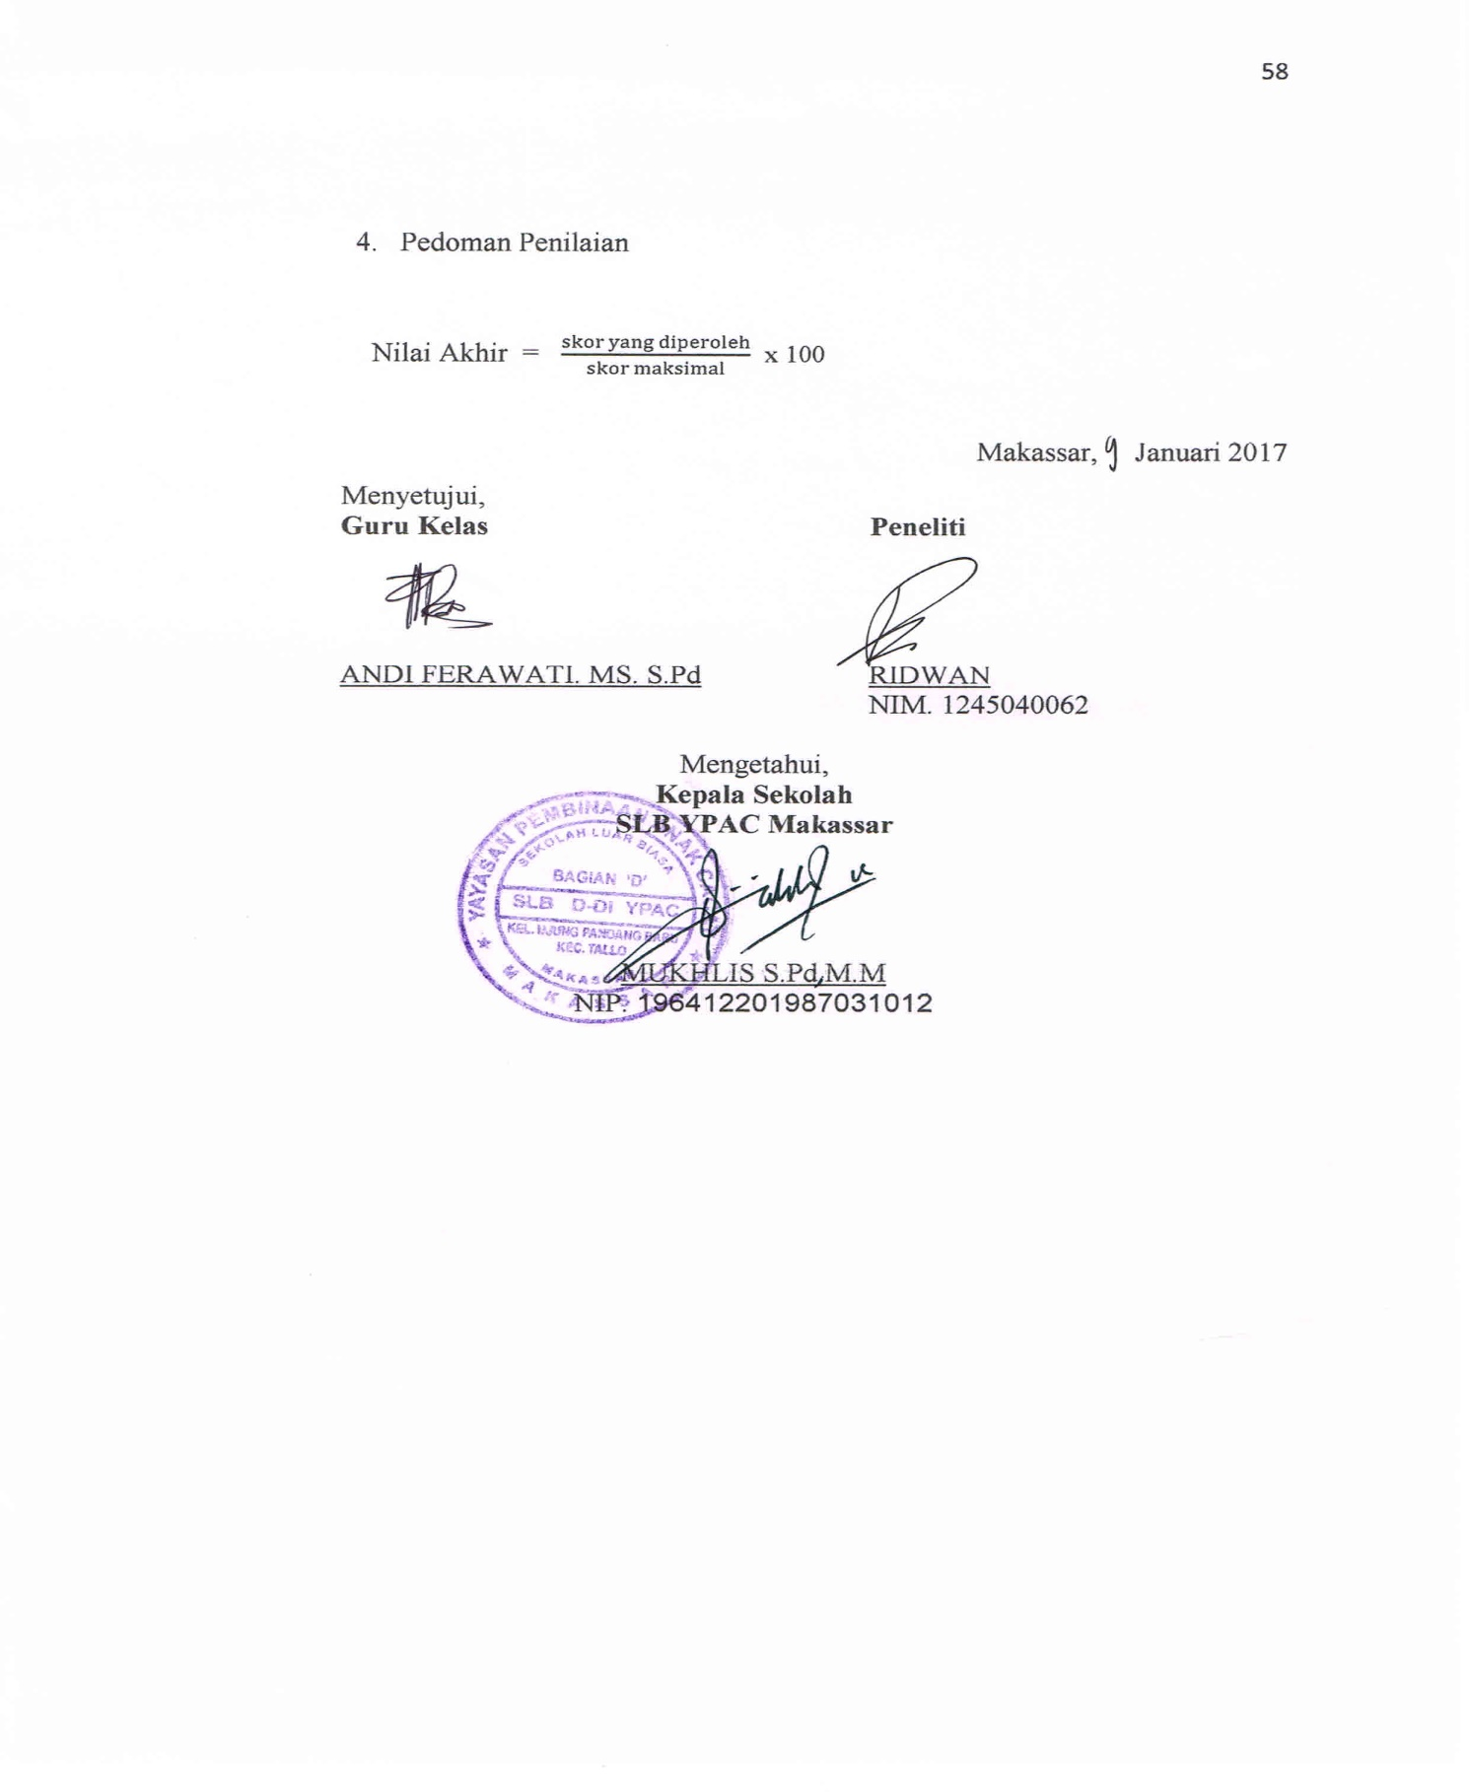

RENCANA PROGRAM PEMBELAJARAN
(RPP)
PERTEMUAN  NAMA SEKOLAH | :  : | 3 DAN 4  SLB YPAC MAKASSAR
MATA PELAJARAN | : | MATEMATIKA
KELAS / SEMESTER | : | II/2
MATERI POKOK | : | MENGENAL ANGKA
ALOKASI WAKTU | : | - X 30 MENIT

1) STANDAR KOMPETENSI
    - Mengenal bilangan asli sampai 20 dengan menggunakan benda-benda yang ada di sekitar rumah, sekolah, atau tempat bermain.

- KOMPETENSI DASAR
  - Menentukan lambang bilangan yang sesuai dengan jumlah objek.

- INDIKATOR
    - Menuliskan angka 6-10 sesuai dengan jumlah objek

- TUJUAN
    - Siswa mampu menuliskan angka 6-10 sesuai dengan jumlah objek.

- KARAKTER SISWA YANG DIHARAPKAN
- Tekun
- Percaya diri
- Terampil

- MATERI PEMBELAJARAN
Mengenal angka

- METODE PEMBELAJARAN
Tanya Jawab, Ceramah, Gelas Angka

- KEGIATAN PEMBELAJARAN
NO | Langkah- langkah pembelajaran | Alokasi waktu
1 | - Kegiatan awal  - Guru menyapa siswa  - Berdo’a bersama  - Guru mengecek kehadiran siswa  - Guru menyampaikan tujuan pembelajaran | 10 menit
2 | - Kegiatan inti  - Menyusun gelas angka 1-20 di depan siswa dan guru  - Menyiapkan kelereng sebanyak 20 biji untuk guru dan 20 untuk siswa  - Guru menyebutkan angka 1-20 siswa menirukan  - Guru mendemonstrasikan dengan mengambil kelereng 1 di masukkan kedalam gelas angka nomor 1 kelereng 2 di masukkan ke gelas nomor 2 dan seterusnya sampai gelas 20  - Siswa menirukan seperti guru mendemonstrasikan memasukkan jumlah kelereng sesuai dengan angka yang tertera dalam gelas  - Guru menuliskan lambang bilangan 1-20 kemudian mengucapkan  - Siswa menirukan ucapan guru menyebut angka dan menunjukkan gelas beserta isinya gelas angka dengan benar  - Guru mendemonstrasikan cara mengisi jumlah kelereng secara acak kedalam gelas angka  - Siswa menirukan memasukkan kelereng dalam gelas secara acak dan benar sesuai dengan digunakan guru  - Siswa diperintahkan oleh guru memperaktekkan / mendemonstrasikan cara memasukkan kelereng 1-20 kemudian menyebutkan dan menuliskan secara bergantian | - menit
3 | - Kegiatan akhir  - Guru bertanya jawab dengan siswa.  - Guru menutup pembelajaran dengan memberikan kata kata nasihat dan motivasi. | 10 menit

- ALAT, MEDIA DAN SUMBER BELAJAR
Alat : kelereng, gelas.
Sumber Belajar : Suwardi. 2009. Matematika dasar kelas II. Jakarta: indriyastuti

- PENILAIAN
- Jenis penilaian : Tes
- Bentuk penilaian : Essai
- Instrument tes
No | Skor | Kriteria
1 | 1 | Jika siswa mampu menjawab soal dengan benar.
2 | 0 | Jika siswa salah menjawab soal.

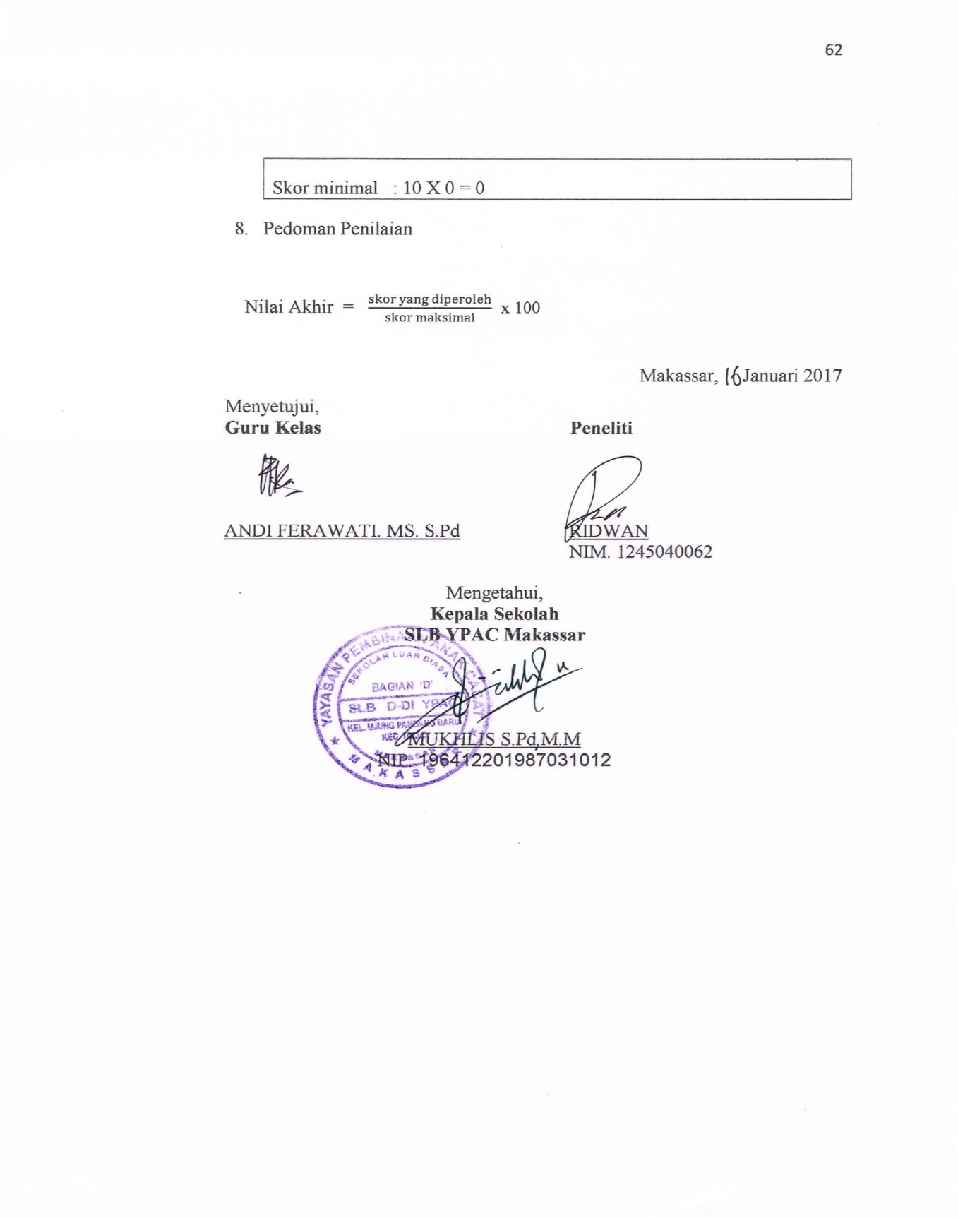

RENCANA PROGRAM PEMBELAJARAN
(RPP)
PERTEMUAN  NAMA SEKOLAH | :  : | 5 DAN 6  SLB YPAC MAKASSAR
MATA PELAJARAN | : | MATEMATIKA
KELAS / SEMESTER | : | II/2
MATERI POKOK | : | MENGENAL ANGKA
ALOKASI WAKTU | : | - X 30 MENIT

- STANDAR KOMPETENSI
    - Mengenal bilangan asli sampai 20 dengan menggunakan benda-benda yang ada di sekitar rumah, sekolah, atau tempat bermain.

- KOMPETENSI DASAR
  - Menentukan lambang bilangan yang sesuai dengan jumlah objek.

- INDIKATOR
    - Menuliskan angka 11- 15sesuai dengan jumlah objek

- TUJUAN
    - Siswa mampu menuliskan angka 11-15 sesuai dengan jumlah objek.

- KARAKTER SISWA YANG DIHARAPKAN
- Tekun
- Percaya diri
- Terampil

- MATERI PEMBELAJARAN
Mengenal angka

- METODE PEMBELAJARAN
Tanya Jawab, Ceramah, Gelas Angka

- KEGIATAN PEMBELAJARAN
NO | Langkah- langkah pembelajaran | Alokasi waktu
1 | - Kegiatan awal  - Guru menyapa siswa  - Berdo’a bersama  - Guru mengecek kehadiran siswa  - Guru menyampaikan tujuan pembelajaran | 10 menit
2 | - Kegiatan inti  - Menyusun gelas angka 1-20 di depan siswa dan guru  - Menyiapkan kelereng sebanyak 20 biji untuk guru dan 20 untuk siswa  - Guru menyebutkan angka 1-20 siswa menirukan  - Guru mendemonstrasikan dengan mengambil kelereng 1 di masukkan kedalam gelas angka nomor 1 kelereng 2 di masukkan ke gelas nomor 2 dan seterusnya sampai gelas 20  - Siswa menirukan seperti guru mendemonstrasikan memasukkan jumlah kelereng sesuai dengan angka yang tertera dalam gelas  - Guru menuliskan lambang bilangan 1-20 kemudian mengucapkan  - Siswa menirukan ucapan guru menyebut angka dan menunjukkan gelas beserta isinya gelas angka dengan benar  - Guru mendemonstrasikan cara mengisi jumlah kelereng secara acak kedalam gelas angka  - Siswa menirukan memasukkan kelereng dalam gelas secara acak dan benar sesuai dengan digunakan guru  - Siswa diperintahkan oleh guru memperaktekkan / mendemonstrasikan cara memasukkan kelereng 1-20 kemudian menyebutkan dan menuliskan secara bergantian | 40 menit
3 | - Kegiatan akhir  - Guru bertanya jawab dengan siswa.  - Guru menutup pembelajaran dengan memberikan kata kata nasihat dan motivasi. | 10 menit

- ALAT, MEDIA DAN SUMBER BELAJAR
Alat : kelereng, gelas.
Sumber Belajar : Suwardi. 2009. Matematika dasar kelas II. Jakarta: indriyastuti

- PENILAIAN
- Jenis penilaian : Tes
- Bentuk penilaian : Essai
- Instrument tes
No | Skor | Kriteria
1 | 1 | Jika siswa mampu menjawab soal dengan benar.
2 | 0 | Jika siswa salah menjawab soal.
Skor maksimal : 10 X 1 = 10
Skor minimal : 10 X 0 = 0
- Pedoman Penilaian

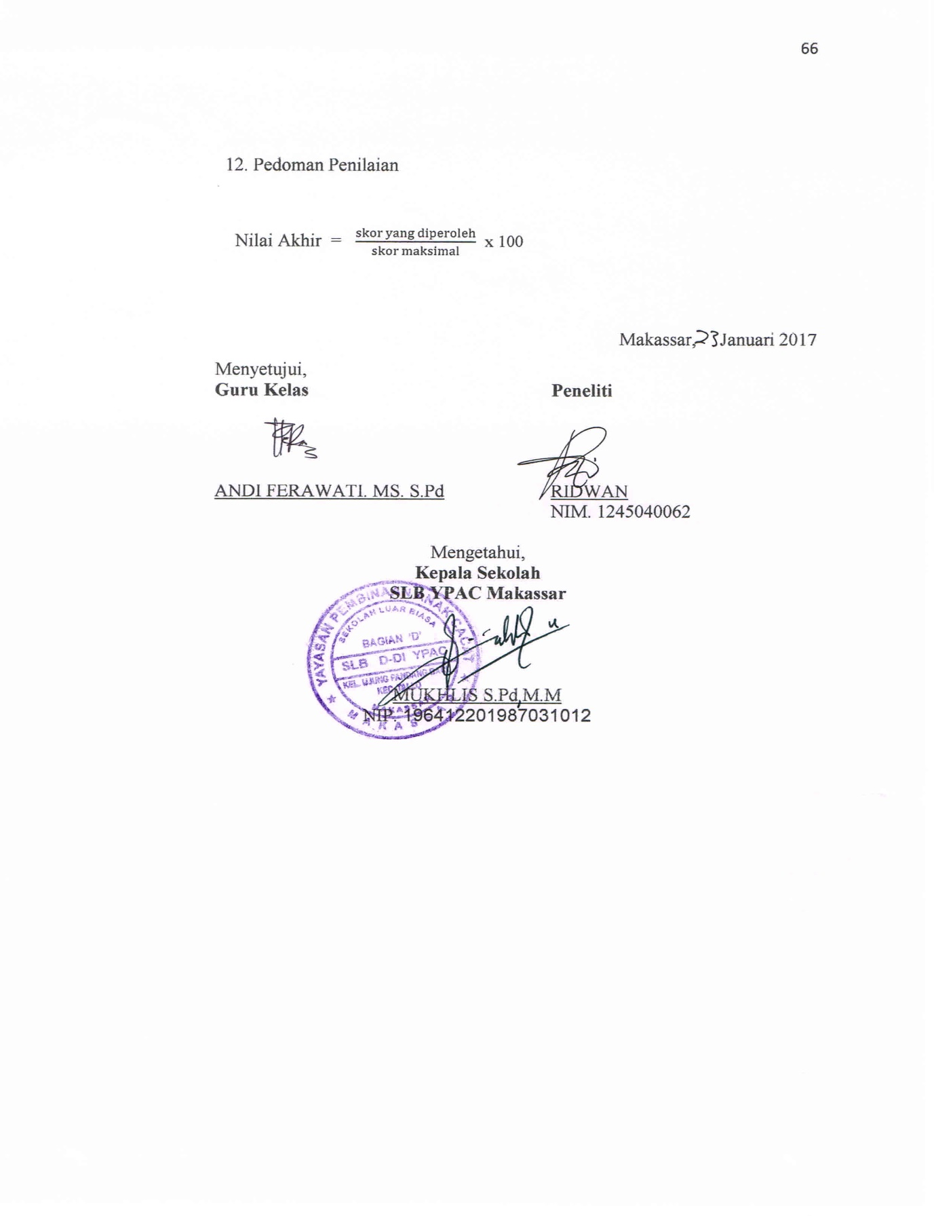

RENCANA PROGRAM PEMBELAJARAN
(RPP)
PERTEMUAN  NAMA SEKOLAH | :  : | 7 DAN 8  SLB YPAC MAKASSAR
MATA PELAJARAN | : | MATEMATIKA
KELAS / SEMESTER | : | II/2
MATERI POKOK | : | MENGENAL ANGKA
ALOKASI WAKTU | : | - X 30 MENIT

- STANDAR KOMPETENSI
    - Mengenal bilangan asli sampai 20 dengan menggunakan benda-benda yang ada di sekitar rumah, sekolah, atau tempat bermain.

- KOMPETENSI DASAR
  - Menentukan lambang bilangan yang sesuai dengan jumlah objek.

- INDIKATOR
    - Menuliskan angka 16-20 sesuai dengan jumlah objek

- TUJUAN
    - Siswa mampu menuliskan angka 16-20 sesuai dengan jumlah objek.

- KARAKTER SISWA YANG DIHARAPKAN
- Tekun
- Percaya diri
- Terampil

- MATERI PEMBELAJARAN
Mengenal angka

- METODE PEMBELAJARAN
Tanya Jawab, Ceramah, Gelas Angka

- KEGIATAN PEMBELAJARAN
NO | Langkah- langkah pembelajaran | Alokasi waktu
1 | A. Kegiatan awal  1. Guru menyapa siswa  2. Berdo’a bersama  3. Guru mengecek kehadiran siswa  4. Guru menyampaikan tujuan pembelajaran | 10 menit
2 | - Kegiatan inti  - Menyusun gelas angka 1-20 di depan siswa dan guru  - Menyiapkan kelereng sebanyak 20 biji untuk guru dan 20 untuk siswa  - Guru menyebutkan angka 1-20 siswa menirukan  - Guru mendemonstrasikan dengan mengambil kelereng 1 di masukkan kedalam gelas angka nomor 1 kelereng 2 di masukkan ke gelas nomor 2 dan seterusnya sampai gelas 20  - Siswa menirukan seperti guru mendemonstrasikan memasukkan jumlah kelereng sesuai dengan angka yang tertera dalam gelas  - Guru menuliskan lambang bilangan 1-20 kemudian mengucapkan  - Siswa menirukan ucapan guru menyebut angka dan menunjukkan gelas beserta isinya gelas angka dengan benar  - Guru mendemonstrasikan cara mengisi jumlah kelereng secara acak kedalam gelas angka  - Siswa menirukan memasukkan kelereng dalam gelas secara acak dan benar sesuai dengan digunakan guru  - Siswa diperintahkan oleh guru memperaktekkan / mendemonstrasikan cara memasukkan kelereng 1-20 kemudian menyebutkan dan menuliskan secara bergantian | 40 menit
3 | - Kegiatan akhir  - Guru bertanya jawab dengan siswa.  - Guru menutup pembelajaran dengan memberikan kata kata nasihat dan motivasi. | 10 menit

- ALAT, MEDIA DAN SUMBER BELAJAR
Alat : kelereng, gelas.
Sumber Belajar : Suwardi. 2009. Matematika dasar kelas II. Jakarta: indriyastuti

- PENILAIAN
- Jenis penilaian : Tes
- Bentuk penilaian : Essai
- Instrument tes
No | Skor | Kriteria
1 | 1 | Jika siswa mampu menjawab soal dengan benar.
2 | 0 | Jika siswa salah menjawab soal.
Skor maksimal : 10 X 1 = 10

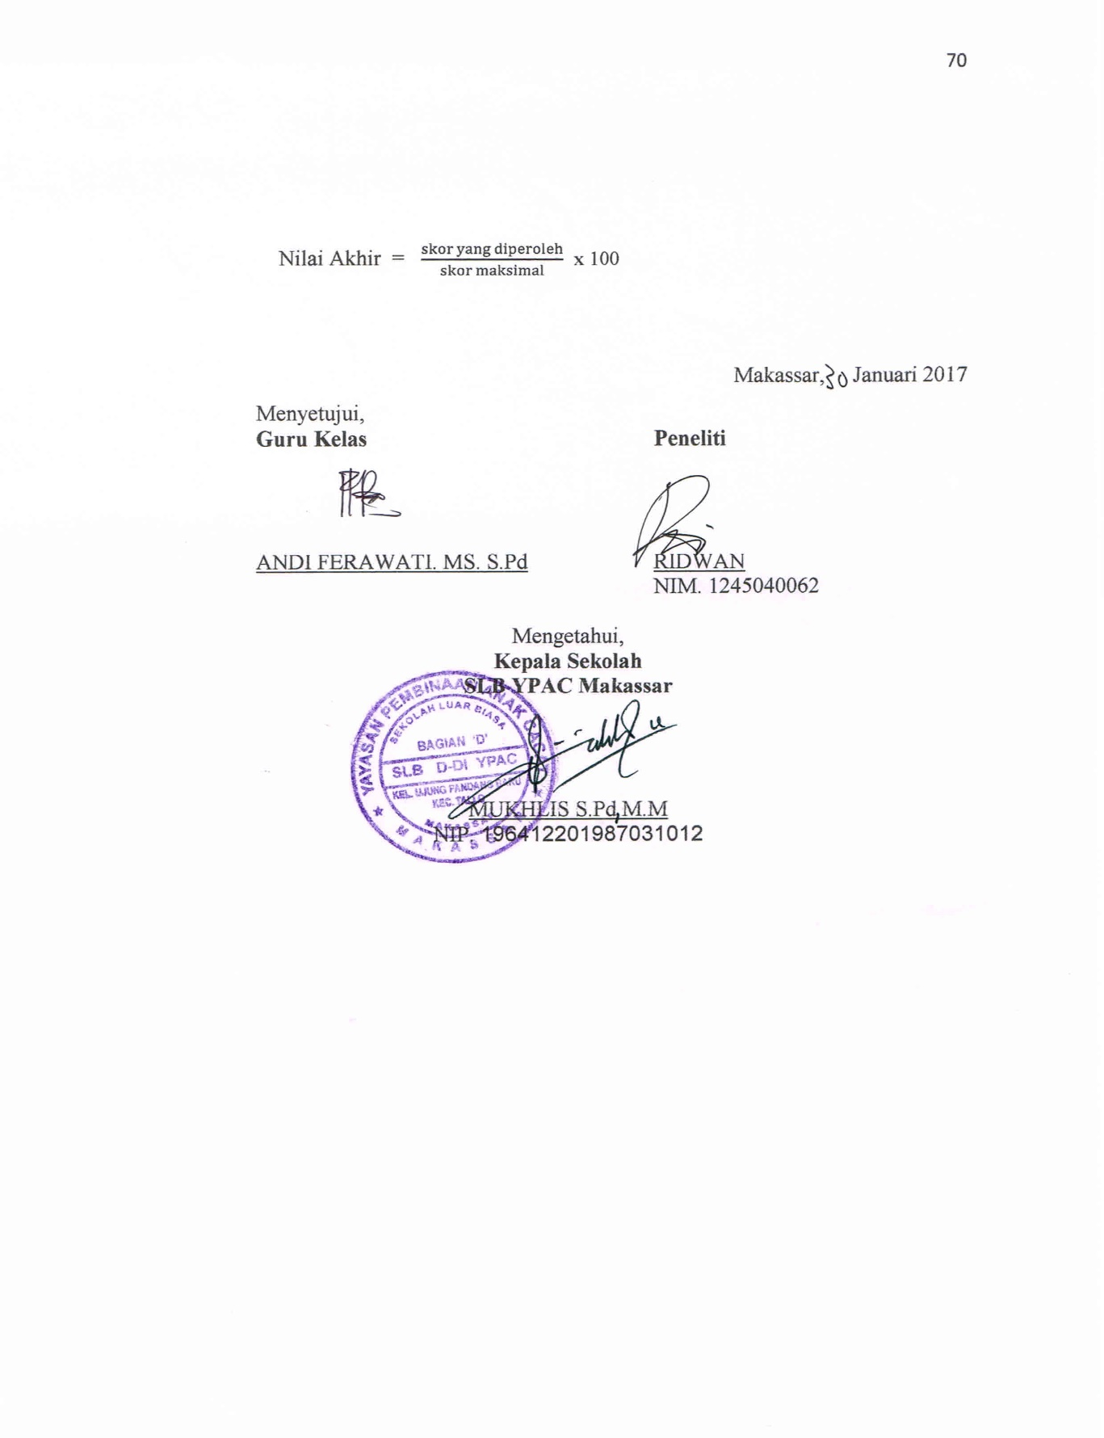
Lampiran 4
Format Instrument Tes
Satuan pendidikan : SLB YPAC MAKASSAR
Nama :
Umur :
Kelas :
Petunjuk
- Tulislah nama lengkap !
- Ambillah kelereng sesuai dengan angka yang disebutkan !
Soal | Skor
 | 0 | 1
- Silahkan masukkan kelereng kedalam gelas angka sesuai dengan angka yang tertera di gelas
- Tuliskan di papan tulis dengan baik dan benar
- Sebutkan dan tuliskan dari urutan 20-1 dengan baik dan benar
- Ucapkan masing-masing angka dan tuliskan yang baik dan benar
- Masukkan kelereng 11-20 dan 1-10
Hasil Skor

Instrument tes ( PRETEST/ TES AWAL)
Satuan pendidikan : SLB YPAC MAKASSAR
Nama : Farrel (FL)
Umur : 8 Tahun
Kelas : II SDLB
Petunjuk
- Tulislah nama lengkap !
- Ambillah kelereng sesuai dengan angka yang disebutkan !
Soal | Skor
 | 0 | 1
      - Silahkan masukkan kelereng kedalam gelas angka sesuai dengan angka yang tertera di gelas
      - Tuliskan di papan tulis dengan baik dan benar
      - Sebutkan dan tuliskan dari urutan 20-1 dengan baik dan benar
      - Ucapkan masing-masing angka dan tuliskan yang baik dan benar
      - Masukkan kelereng 11-20 dan 1-10
- Kelereng 11-15
- Kelereng 16-20
- Kelereng 1-4
- Kelereng 5-7
- Kelereng 8-10
Hasil Skor

Instrument tes ( PRETEST/ TES AWAL)
Satuan pendidikan : SLB YPAC MAKASSAR
Nama : Ikhsan (IN)
Umur : 9 Tahun
Kelas : II SDLB
Petunjuk
      - Tulislah nama lengkap !
      - Ambillah kelereng sesuai dengan angka yang disebutkan !
Soal | Skor
 | 0 | 1
      - Silahkan masukkan kelereng kedalam gelas angka sesuai dengan angka yang tertera di gelas
      - Tuliskan di papan tulis dengan baik dan benar
      - Sebutkan dan tuliskan dari urutan 20-1 dengan baik dan benar
      - Ucapkan masing-masing angka dan tuliskan yang baik dan benar
      - Masukkan kelereng 11-20 dan 1-10
      - Kelereng 11-15
      - Kelereng 16-20
      - Kelereng 1-4
      - Kelereng 5-7
      - Kelereng 8-10
Hasil Skor

Instrument tes ( POST TEST/ TES AKHIR)
Satuan pendidikan : SLB YPAC MAKASSAR
Nama : Farrel (FL)
Umur : 8 Tahun
Kelas : II SDLB
Petunjuk
- Tulislah nama lengkap !
- Ambillah kelereng sesuai dengan angka yang disebutkan !
Soal | Skor
 | 0 | 1
- Silahkan masukkan kelereng kedalam gelas angka sesuai dengan angka yang tertera di gelas
- Tuliskan di papan tulis dengan baik dan benar
- Sebutkan dan tuliskan dari urutan 20-1 dengan baik dan benar
- Ucapkan masing-masing angka dan tuliskan yang baik dan benar
- Masukkan kelereng 11-20 dan 1-10
- Kelereng 11-15
- Kelereng 16-20
- Kelereng 1-4
- Kelereng 5-7
- Kelereng 8-10
Hasil Skor
Instrument tes ( POST TEST/ TES AKHIR)
Satuan pendidikan : SLB YPAC MAKASSAR
Nama : Ikhsan (IN)
Umur : 9 Tahun
Kelas : II SDLB
Petunjuk
- Tulislah nama lengkap !
- Ambillah kelereng sesuai dengan angka yang disebutkan !
Soal | Skor
 | 0 | 1
      - Silahkan masukkan kelereng kedalam gelas angka sesuai dengan angka yang tertera di gelas
      - Tuliskan di papan tulis dengan baik dan benar
      - Sebutkan dan tuliskan dari urutan 20-1 dengan baik dan benar
      - Ucapkan masing-masing angka dan tuliskan yang baik dan benar
      - Masukkan kelereng 11-20 dan 1-10
      - Kelereng 11-15
      - Kelereng 16-20
      - Kelereng 1-4
      - Kelereng 5-7
      - Kelereng 8-10
Hasil Skor

- Hasil Pre – test Penggunaan Media Gelas Angka Untuk Mengenal Angka Pada Anak Tunarungu Kelas Dasar II di SLB YPAC Makassar Sebelum Pengajaran Mengenal Angka

NAMA | Aspek Yang Dinilai |  |  |  |  |  |  |  |  |  | Total Skor | Hasil konservasi ke nilai
 | Mengenal Angka
 | 1 | 2 | 3 | 4 | 5 | 6 | 7 | 8 | 9 | 10
IN | 1 | 1 | 0 | 0 | 0 | 0 | 0 | 0 | 0 | 0 | 2 | 20
FL | 1 | 1 | 1 | 1 | 1 | 0 | 0 | 0 | 0 | 0 | 5 | 50

- Hasil Postest Penggunaan Media Gelas Angka Untuk Mengenal Angka Pada Anak Tunarungu Kelas Dasar II di SLB YPAC Makassar Setelah Pengajaran Mengenal Angka
NAMA | Aspek Yang Dinilai |  |  |  |  |  |  |  |  |  | Total Skor | Hasil konservasi ke nilai
 | Mengenal angka
 | 1 | 2 | 3 | 4 | 5 | 6 | 7 | 8 | 9 | 10
IN | 1 | 1 | 1 | 1 | 1 | 1 | 1 | 0 | 0 | 0 | 7 | 70
FL | 1 | 1 | 1 | 1 | 1 | 1 | 1 | 0 | 1 | 1 | 9 | 90

DATA HASIL PENELITIAN SEBELUM DAN SESUDAH PENGGUNAAN MEDIA GELAS ANGKA UNTUK MENGENAL ANGKA PADA ANAK TUNARUNGU KELAS DASAR II DI SLB YPAC MAKASSAR
No | Murid | Nilai Sebelum | Kategori | Nilai Sesudah | Kategori
1 | IN | 20 | Sangat Kurang | 70 | Baik
2 | FL | 40 | Kurang | 90 | Baik Sekali

